Об утверждении регламента государственной услуги "Субсидирование ставок вознаграждения при кредитовании, а также лизинге на приобретение сельскохозяйственных животных, техники и технологического оборудования"
Утративший силу
Постановление акимата Жамбылской области от 25 января 2018 года № 14. Зарегистрировано Департаментом юстиции Жамбылской области 20 февраля 2018 года № 3714. Утратило силу постановлением акимата Жамбылской области от 19 марта 2019 года № 56
Сноска. Утратило силу постановлением акимата Жамбылской области от 19.03.2019 № 56 (вводится в действие по истечении десяти календарных дней после дня его первого официального опубликования).
Примечание РЦПИ.
В тексте документа сохранена пунктуация и орфография оригинала.
В соответствии с Законом Республики Казахстан от 23 января 2001 года "О местном государственном управлении и самоуправлении в Республике Казахстан", Законом Республики Казахстан от 15 апреля 2013 года "О государственных услугах" акимат Жамбылской области ПОСТАНОВЛЯЕТ:
1. Утвердить прилагаемый регламент государственной услуги "Субсидирование ставок вознаграждения при кредитовании, а также лизинге на приобретение сельскохозяйственных животных, техники и технологического оборудования".
2. Коммунальному государственному учреждению "Управление сельского хозяйства акимата Жамбылской области" в установленном законодательством порядке обеспечить:
1) государственную регистрацию настоящего постановления в органах юстиции;
2) в течение десяти календарных дней после государственной регистрации настоящего постановления, направление его на официальное опубликование;
3) размещение настоящего постановления на интернет-ресурсе акимата Жамбылской области;
4) принятие иных мер, вытекающих из настоящего постановления.
3. Контроль за исполнением настоящего постановления возложить на заместителя акима области М. Мусаева.
4. Настоящее постановление вступает в силу со дня государственной регистрации в органах юстиции и вводится в действие по истечении десяти календарных дней после дня его первого официального опубликования.
Аким области | А. Мырзахметов
Утверждено постановлением
акимата Жамбылской области
от "25" января 2018 года № 14
Регламент государственной услуги "Субсидирование ставок вознаграждения при кредитовании, а также лизинге на приобретение сельскохозяйственных животных, техники и технологического оборудования"
1. Общие положение
1. Государственная услуга "Субсидирование ставок вознаграждения при кредитовании, а также лизинге на приобретение сельскохозяйственных животных, техники и технологического оборудования" (далее – государственная услуга) в соответствии со стандартом государственной услуги "Субсидирование ставок вознаграждения при кредитовании, а также лизинге на приобретение сельскохозяйственных животных, техники и технологического оборудования", утвержденном Приказом Министра сельского хозяйства Республики Казахстан от 8 июня 2017 года № 229 "Об утверждении стандарта государственной услуги "Субсидирование ставок вознаграждения при кредитовании, а также лизинге на приобретение сельскохозяйственных животных, техники и технологического оборудования" (зарегистрирован в Реестре государственной регистрации нормативных правовых актов № 15374) (далее – Стандарт) оказывается коммунальным государственным учреждением "Управление сельского хозяйства акимата Жамбылской области" (далее – услугодатель).
Прием заявлений и выдача результата оказания государственной услуги осуществляется некоммерческим акционерным обществом "Государственная корпорация "Правительство для граждан" (далее - Государственная корпорация).
2. Форма оказания государственной услуги: бумажная.
3. Результат оказания государственной услуги – письменное уведомление о направлении соответствующего счета к оплате в органы казначейства, либо мотивированный ответ об отказе в оказании государственной услуги в случаях и по основаниям, предусмотренным пунктом 10 Стандарта.
Форма предоставления результата оказания государственной услуги: бумажная.
2. Описание порядка действия структурных подразделений (работников) услугодателя в процессе оказания государственной услуги
4. Основанием для начала процедуры (действия) по оказанию государственной услуги является перечень документов, указанный в пункте 9 Стандарта.
5. Содержание каждой процедуры (действия), входящей в состав процесса оказания государственной услуги, длительность его выполнения:
1) канцелярия услугодателя осуществляет прием и регистрацию заявки, в течение 15 (пятнадцати) минут;
2) ответственный исполнитель услугодателя в течение 7 (семи) рабочих дней принимает документы, проводит проверку соответствия документов требованием, оформляет заключение о соответствии или не соответствии и передает руководителю на подпись;
3) руководитель услугодателя в течение 2 (двух) рабочих дней подписывает заключение и передает на расмотрение Комиссии;
4) Комиссия в течение 3 (трех) рабочих дней расматривает и принимает решение об одобрении или отказе в одобрении заявлений;
5) ответственный исполнитель услугодателя в течение 3 (трех) рабочих дней направляет решение комиссии в финансовый институт для заключение договора субсидирования;
6) финансовый институт в течение 3 (трех) рабочих дней заключает договор с руководителем услугодателя, направляет заявку на перечисление средств для субсидирования;
7) ответственный исполнитель услугодателя в течение 2 (двух) рабочих дней осуществляет проверку заявок и направляет руководителю услугодателя;
8) руководитель услугодателя в течение 1 (одного) рабочего дня подписывает и направляет заявки в отдел бухгалтерского учета;
9) отдел бухгалтерского учета услугодателя в течение 1 (одного) рабочего дня направляет соответствующие счета к оплате в органы казначейства.
6. Результат процедуры (действия) по оказанию государственной услуги, который служит основанием для начала выполнения следующей процедуры (действия):
1) прием заявки и проверка ее на предмет соответствия требованиям Стандарта;
2) отказ в одобрении или неодобрении заявок;
3) письменно уведомляет с приложением выписки из протокола заседания комиссии Государственную корпорацию;
4) направление в органы казначейства соответствующие счета к оплате.
3. Описание порядка взаимодействия структурных подразделений (работников) услугодателя в процессе оказания государственной услуги
7. Перечень структурных подразделений (работников) услугодателя, которые участвуют в процессе оказания государственной услуги:
1) канцелярия услугодателя;
2) ответственный исполнитель услугодателя;
3) руководитель услугодателя;
4) Комиссия;
5) финансовый институт;
6) отдел бухгалтерского учета услугодателя.
8. Описание последовательности процедур (действий) между структурными подразделениями (работниками) с указанием длительности каждой процедуры действий:
1) канцелярия услугодателя осуществляет прием и регистрацию заявки, в течение 15 (пятнадцати) минут;
2) ответственный исполнитель услугодателя в течение 7 (семи) рабочих дней принимает документы, проводит проверку соответствия документов требованием, оформляет заключение о соответствии или не соответствии и передает руководителю на подпись;
3) руководитель услугодателя в течение 2 (двух) рабочих дней подписывает заключение и передает на расмотрение Комиссии;
4) Комиссия в течение 3 (трех) рабочих дней расматривает и принимает решение об одобрении или отказе в одобрении заявлений;
5) ответственный исполнитель услугодателя в течение 3 (трех) рабочих дней направляет решение комиссии в финансовый институт для заключения договора субсидирования;
6) финансовый институт в течение 3 (трех) рабочих дней заключает договор с руководителем услугодателя, направляет заявку на перечисление средств для субсидирования;
7) ответственный исполнитель услугодателя в течение 2 (двух) рабочих дней осуществляет проверку заявок и направляет руководителю услугодателя;
8) руководитель услугодателя в течение 1 (одного) рабочего дня подписывает и направляет заявки в отдел бухгалтерского учета;
9) отдел бухгалтерского учета услугодателя в течение 1 (одного) рабочего дня направляет соответствующие счета к оплате в органы казначейства.
4. Описание порядка взаимодействия с Государственной корпорацией, а также порядка использования информационных систем в процессе оказания государственной услуги
9. Описание порядка обращения в Государственную корпорацию и длительность обработки запроса услугополучателя:
Государственная корпорация:
принимает от услугополучателя заявку в течение 15 (пятнадцати) минут и выдает расписку о приеме соответствующих документов;
в случае представления услугополучателем неполного пакета документов согласно перечню, предусмотренному пунктом 9 Стандарта, отказывает в приеме заявления и выдает расписку об отказе в приеме документов;
после принятия заявки в течение 1 (одного) рабочего дня представляет ее услугодателю.
10. Описание процесса получения результата оказания государственной услуги через Государственной корпорацию "Правительство для граждан", его длительность:
Услугодатель письменно уведомляет о направлении рабочим органом соответствующего счета к оплате в органы казначейства либо мотивированный ответ об отказе в оказании государственной услуги.
В Государственной корпорации выдача готовых документов услугополучателю осуществляется еҰ работником на основании расписки при предъявлении документа, удостоверяющего личность (выдача документов представителю осуществляется по нотариально заверенной доверенности либо доверенности юридического лица).
Государственная корпорация обеспечивает хранение результата в течение одного месяца, после чего передает их услугодателю для дальнейшего хранения. При обращении услугополучателя по истечении одного месяца, по запросу Государственной корпорации услугодатель в течение одного рабочего дня направляет готовые документы в Государственную корпорацию для выдачи услугополучателю.
Подробное описание последовательности процедур (действий), взаимодействий структурных подразделений (работников) услугодателя в процессе оказания государственной услуги, а также описание порядка взаимодействия с Государственной корпорацией и порядка использования информационных систем в процессе оказания государственной услуги отражается в справочнике бизнес-процессов оказания государственной услуги, согласно приложению к настоящему регламенту.
Справочник бизнес-процессов оказания государственной услуги размещается на интернет-ресурсе акимата Жамбылской области (http://zhambyl.gov.kz) и на официальном сайте услугодателя (http://ush.zhambyl.kz).
Приложение к регламенту государственной
услуги "Субсидирование ставок
вознаграждения при кредитовании, а также
лизинге на приобретение
сельскохозяйственных животных,
техники и технологического оборудования"
Справочник бизнес-процессов оказания государственной услуги "Субсидирование ставок вознаграждения при кредитовании, а также лизинге на приобретение сельскохозяйственных животных, техники и технологического оборудования"

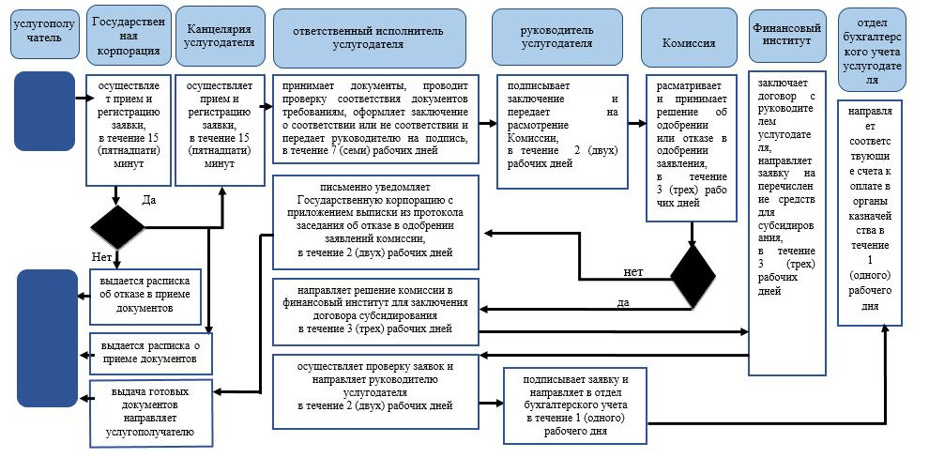

Условные обозначения:

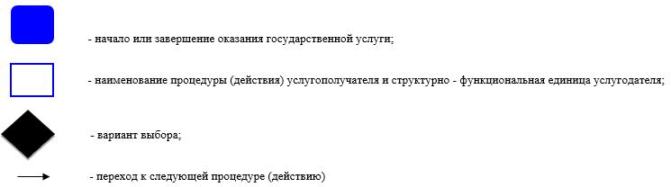

© 2012. РГП на ПХВ «Институт законодательства и правовой информации Республики Казахстан» Министерства юстиции Республики Казахстан

